руководство пользователя

Запуск программы
- Поместить изображения в формате .png или .jpg для обработки в директорию input.
- При необходимости в файле main.py настроить размеры изображения и список классов.
- Запустить программу main.py.
- В появившемся окне выбрать режим работы (см. Рисунок 1) и нажать кнопку «Ok». На момент написания инструкции существует 3 режима работы программы: сегментация, детектирование и определение ориентации.

Сегментация
- Элементы окна сегментации показаны на Рисунке 2.
- Кнопки «Next» и «Prev» отвечают за смену изображения.
- Выбрать класс для разметки можно в выпадающем списке «Class».
- Нажатие левой кнопки мыши по объекту на открывшемся изображении задает координаты точки, которые передаются в модель SAM2 как точка, принадлежащая объекту. Нажатие же правой кнопкой задает точку, НЕ принадлежащую объекту. После каждого нажатия вызывается модель SAM2 и пересчитываются маски.
- Если требуется полностью ручная разметка или редактирование, есть флаг «Draw», который включает режим кисти. Левая кнопка мыши рисует, правая – стирает. Размер кисти регулируется значением «Size».
- Если разметку нужно полностью отменить – кнопка «Canсel».
- После завершения разметки одного объекта необходимо нажать кнопку «Ok» и маска объекта будет сохранена в программе. В список в правой части при этом добавится название только что сохраненного объекта.
- Если сохраненный элемент нужно отредактировать, его нужно выбрать в списке справа, отредактировать маску и снова нажать «Ok» (чтобы избежать проблем с багами, я рекомендую просто удалить объект и разметить его заново).
- Если сохраненный элемент нужно удалить, его нужно выбрать в списке справа и нажать на кнопку «Delete».
- После разметки всех интересующих объектов, для генерации файла с лейблом нужно нажать на кнопку «Generate». В директории output появится .txt файл с лейблом. Повторные нажатия на кнопку будут перезаписывать файл.
- Если нужно отредактировать уже сохраненный файл, его можно открыть при помощи кнопки «Open». При этом все размеченные и несохраненные объекты будут полностью стерты. Рекомендую делать такую проверку после каждой завершенной обработки изображения.
- При переключении на следующее или предыдущие изображение, все несохраненные маски будут полностью стерты.

Детектирование
- Элементы окна детектирования показаны на Рисунке 3.
- Кнопки «Next» и «Prev» отвечают за смену изображения.
- Выбрать класс для разметки можно в выпадающем списке «Class».
- Нажатие левой кнопки мыши начинает отрисовку прямоугольника, повторное нажатие заканчивает, после чего прямоугольник появляется на изображении.
- Если разметку нужно полностью отменить – кнопка «Canсel».
- После завершения разметки одного объекта необходимо нажать кнопку «Ok» и bounding box объекта будет сохранен в программе. В список в правой части при этом добавится название только что сохраненного объекта.
- Если сохраненный элемент нужно отредактировать, его нужно выбрать в списке справа, отредактировать bounding box и снова нажать «Ok» (чтобы избежать проблем с багами, я рекомендую просто удалить объект и разметить его заново).
- Если сохраненный элемент нужно удалить, его нужно выбрать в списке справа и нажать на кнопку «Delete».
- После разметки всех интересующих объектов, для генерации файла с лейблом нужно нажать на кнопку «Generate». В директории output появится .txt файл с лейблом. Повторные нажатия на кнопку будут перезаписывать файл.
- Если нужно отредактировать уже сохраненный файл, его можно открыть при помощи кнопки «Open». При этом все размеченные и несохраненные объекты будут полностью стерты. Рекомендую делать такую проверку после каждой завершенной обработки изображения.
- При переключении на следующее или предыдущие изображение, все несохраненные маски будут полностью стерты.

Направление
- Элементы окна определения показаны на Рисунке 4.
- Кнопки «Next» и «Prev» отвечают за смену изображения.
- Нажатие левой кнопки мыши отмечает начало вектора направления, повторное нажатие отмечает направление вектора, после чего вектор появляется на изображении.
- Если разметку нужно полностью отменить – кнопка «Canсel».
- После разметки всех интересующих объектов, для генерации файла с лейблом нужно нажать на кнопку «Generate». В директории output появится .txt файл с лейблом. Повторные нажатия на кнопку будут перезаписывать файл. Лейбл – координаты начала вектора, отнормированные на размер изображения, и длина проекций отнормированной длины.
- При переключении на следующее или предыдущие изображение, все несохраненные маски будут полностью стерты.

5. Решение проблем
- Если программа зависает при открытии изображения (обычно это происходит при разметке 120-150 изображений), программу нужно перезапустить. Чтобы избегать такой проблемы разметку лучше проводить «батчами» по 100 изображений.

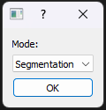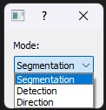
Рисунок 1 – Выбор режима
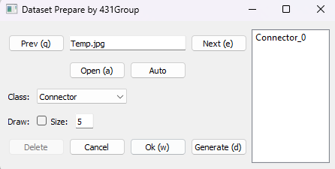
Рисунок 2 – Режим сегментации
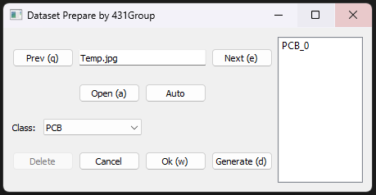
Рисунок 3 – Режим детектирования
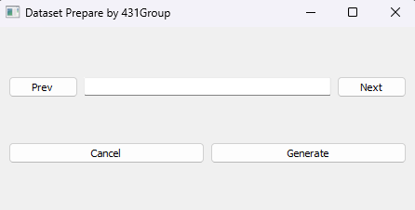
Рисунок 4 – Режим направления

